

深度EPG智能服务平台
功能需求与技术要求

2013年10月

目 录
1 项目概述 4
1.1 项目背景 4
1.2 项目建设目标 5
1.2.1 数据汇聚层 5
1.2.2 系统能力层 5
1.2.3 运营管理层 6
1.2.4 EPG展现层 6
2 总体技术要求 7
2.1 系统架构要求 7
2.2 建设原则要求 10
2.3 软硬件设备要求 11
3 系统功能要求 12
3.1 数据汇聚 12
3.2 节目关联数据管理 12
3.3 数据发布 13
3.4 数据审核 13
3.5 EPG信息采集 13
3.6 直播深度EPG数据管理 13
3.7 数据存储 14
3.8 数据注入 14
3.9 内容关联管理 14
3.10 节目分词管理 16
3.11 内容标签管理 16
3.12 结构化数据加工 16
3.13 推荐数据管理 16
3.14 后台频道排序管理 17
3.15 后台节目排序管理 17
3.16 后台频道详情管理 17
3.17 统计分析 18
3.18 角色权限管理 18
3.19 日志管理 18
3.20 系统监控 18
4 安装布线与其他技术要求 20
4.1 安装布线要求 20
4.2 其他技术要求 20

项目概述

项目背景
重庆有线互动电视的当前阶段已实现：打通了运营商到用户的交互通道，能够通过主动编排向用户提供内容和交互式服务，内容信息处于原始积累过程。当前阶段的核心特点总结起来就是内容信息有限、内容形式有限、交互形态有限、对用户行为捉摸不透。
由此可见，我们当前的运营模式是“我生产、你观看”，用户在内容和体验层面是处于被动的形态。由于互联网视频、OTT、IPTV等业务服务形态对传统互动电视带来了巨大的冲击，抢夺了一部分市场份额，因此我们需要构建新型竞争体系，引入智能EPG、个性化EPG等新的体验构建思路，整个服务的过程从手动趋于自动、从经验化趋于智能化、从定期非实时趋于实时化，提升内容产品编播生产效率和用户的收视体验。
由于互联网发展的速度远高于互动电视，其优化的架构思想、丰富的商业模式思想和内容经营经验已经开始被广泛采纳，因此我们互动电视的新阶段需从相对静态的编排服务走向接近互联网特质的智能化服务的方向来发展。
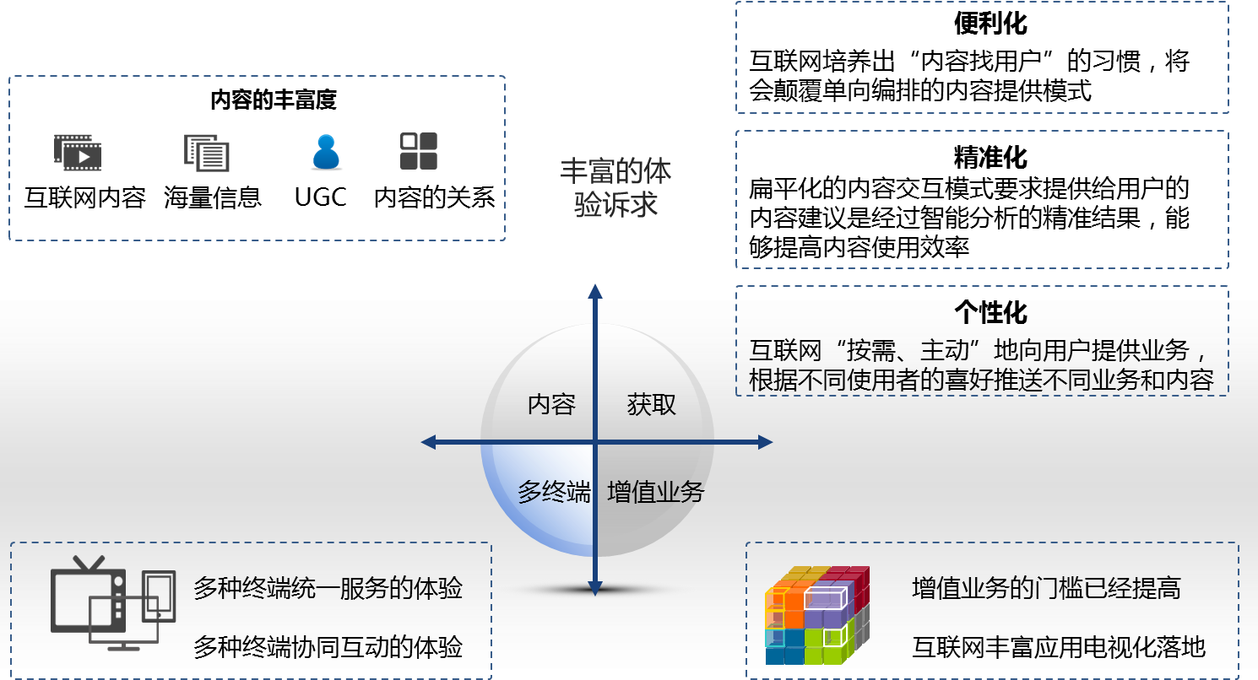
因此，深度EPG智能服务平台的建设就是为解决上述问题。

项目建设目标
本期深度EPG智能服务平台为重庆有线媒体云新产品提供服务，满足5万并发，并可通过平滑的升级扩容来满足并发数的增加和对多业务平台的服务。
平台可不依赖任一外部系统独立运行并提供服务，具体包含以下建设目标：
    - 数据汇聚层
深度EPG智能服务平台的数据中心，为数据分析层提供数据支持。本次建设要求承建方需按照媒体云和VOD的片库清单，提供下列要求的聚合数据，并存储进系统中。
- 节目深度数据，如：节目分类、导演、演员、主持人、出品地区、出品时间、剧情、分集剧情、海报、剧照、节目制作单位或发行商等。
- 艺人信息，如：艺人名字、性别、生日、血型、星座、所有参演电影电视剧、艺人生平介绍。
- 基于互联网豆瓣、时光网、IMDb等影评网站聚合对影片的评分、评论等信息。
- 直播节目单深度信息，包括频道名称、频道ID、节目开始时间、节目长度、节目名称、节目简介、节目类型等直播内容元数据。
    - 系统能力层
深度EPG智能服务平台的数据分析算法、服务能力提供中心。
从互联网、第三方内外部系统获取相关数据，完成内容重组、频道与关联节目推荐以及导航页面展现的服务能力支持。
- 实现热点推荐功能，包括直播、点播的热点推荐，可基于网内用户行为采集数据或互联网热度。
- 提供对深度信息进行关键词自动拆分处理能力，并自动扩充标签库，可通过多纬度的标签属性，实现直播、点播的融合关联推荐。例如，内容分类“电影、电视剧、新闻、拍客”、基础标签“导演、演员、主持人、上映时间”、题材“爱情、娱乐、惊悚、动作”等。
- 实现快速搜索功能，可灵活定义相关纬度的搜索条件，为搜索页面自动推荐相应的搜索词，供用户快速搜索，如：演员搜索词“刘德华、成龙、范冰冰”、题材搜索词“爱情、娱乐、惊悚、动作”，互联网热词（基于互联网百度、搜库、360等视频网站搜索热词排行，通过搜索热词和播出库进行匹配，向用户直接推荐若干匹配成功的搜索热词）。
    - 运营管理层
深度EPG智能服务平台运营管理后台，提供自动的内容更新方法，所有的内容增加、删除、权限的更改等基础系统管理能力，主要包括：
- 第三方内外部系统对接管理。
- 页面展现后台管理。
- 统计分析报表。
- 系统监控。
- 角色权限管理。
- 系统配置管理。
- 日志管理。
    - EPG展现层
本次项目建设工作中，需协助媒体云新产品EPG开发方，实现直播状态下节目导航展现、点播EPG下的深度EPG展现。

总体技术要求

系统架构要求
深度EPG智能服务平台由数据聚合子系统、热点推荐子系统、关联推荐子系统、快速搜索子系统、后台管理子系统组成，平台系统架构遵循高可靠、高性能和低耦合以及层次化、组件化和集群化的设计原则，如下图所示：
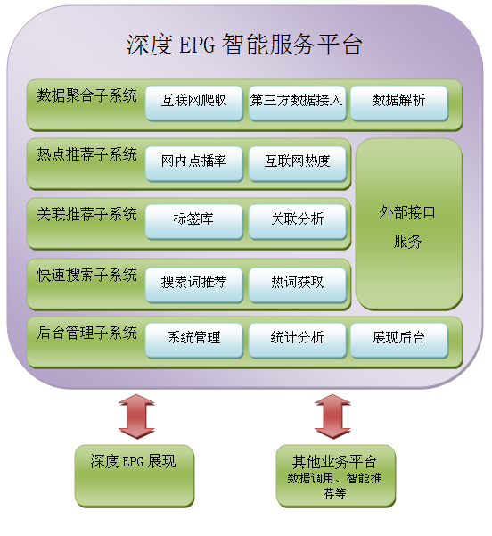
系统各个主要组成子系统功能如下：
- 数据聚合子系统：
采用互联网爬虫技术，能自动获取互联网或接入第三方深度EPG数据和直播EPG数据，建立起统一的聚合库和标签库，实现直播节目数据、点播节目数据之间的关联关系。该子系统需对重庆有线提供完整的本地数据存储，可独立运行所有功能。具体功能如下：
  - 互联网爬取：可根据设定内容自动从互联网爬取节目数据，并进行分类、清洗。支持主流视频网站的爬取，至少应包含优酷、土豆、360影视、迅雷看看、PPStream、爱奇艺、搜狐视频、酷6、新浪视频、56、激动、CNTV、乐视、PPTV。
  - 节目数据关联管理：完成第三方深度EPG数据供应商的接入、转换和关联性处理。
  - 数据发布：为外部业务系统提供节目的深度数据调用接口。
  - 数据审核：系统需支持关键词过滤，并可灵活配置数据聚合的自动审核、人工审核、多级审核，以保证数据的安全性。
  - 直播节目单的解析：完成直播节目单的解析，在解析过程中完成内容的自动关联、归类、内容ID之间各种映射以及数据审核入库等环节操作。
  - 业务平台片库同步：完成与媒体云和VOD的片库同步接口，可自动匹配数据聚合子系统中相关数据。
- 热点推荐子系统
基于网内用户行为采集数据或互联网热度实现热点推荐、排行数据。具体功能如下：
  - 数据注入：从互联网和业务平台完成节目热点数据的注入。
  - 数据审核：系统需支持关键词过滤，并可灵活配置数据聚合的自动审核、人工审核、多级审核，以保证数据的安全性。
  - 策略配置：热点推荐数据可自动生成，也可人工干预。
  - 数据发布：对深度EPG展现提供结果数据接口。
  - 业务平台片库匹配：推荐数据需匹配媒体云和VOD片库，确认是否为网内存在内容。
- 关联推荐子系统
实现item-to-item内容关联推荐，通过内容本身的标签属性，智能关联若干点播、直播内容进行自动推荐。具体功能如下：
  - 结构化数据加工：内容元数据、节目标签数据等的结构化数据解析加工。
  - 推荐内容重组：获取推荐内容数据以后，可根据不同排序和展现策略进行内容重组。
  - 内容关联管理：完成标签化处理后系统根据预设策略进行自动化关联。
  - 节目分词管理：对节目元数据的文本进行分析处理，提供将文本序列切分成单独的词条，与智能搜索、智能推荐引擎配合提高效率和准确性。
  - 标签管理：互联网和第三方数据接入的标签管理功能，标签种类可灵活配置，标签数据可根据新的内容不断扩充。
  - 推荐结果发布：根据用户当前正在收看的直播内容或查看的点播内容进行关联分析，通过外部接口模块提供推荐数据。
- 快速搜索子系统
为新产品统一搜索功能提供搜索词支持，提升搜索的快捷性。具体功能如下：
  - 搜索词推荐：根据网内业务平台的热点数据和灵活定义的相关搜索纬度，自动分析出相应的搜索词。
  - 策略配置：搜索词推荐数据可自动生成，也可人工干预。
  - 热词获取：基于互联网百度、搜库、360等视频网站搜索热词排行，根据策略自动获取互联网相关热词。
  - 业务平台片库匹配：搜索热词需匹配媒体云和VOD片库，确认是否为网内存在内容。
  - 接口发布：对深度EPG展现提供结果数据接口。
- 后台管理子系统
系统的后台管理和运营支持，主要提供如下功能：
  - 系统管理：主要实现第三方内外部系统对接管理、系统监控、角色权限管理、系统配置管理、日志管理等功能。
  - 统计分析：主要实现平台运营中信息的多维度查询，各种统计报表的生成。
  - 展现后台：主要对深度EPG展现提供的数据、及后期自身深度EPG展现页面进行统一管理、应急控制。

建设原则要求
◆ 安全可靠原则
系统需具有极高的运行可靠性，具有检错、纠错能力，并具备完善的应急方案，且应急操作安全、快捷。系统运行过程中的各关键因素要有严格的监控和管理手段，必须保证内容资源的安全可靠性。
◆ 高效性原则
需满足对内容运营的快速性要求，要求通过各种手段保证数据采集的统一、数据处理的快捷、数据管理的便利，数据发布的快速性、高效率。
◆ 先进性原则
系统需完全符合我国广播电视规范和有关标准，符合国际广播电视技术发展潮流，完全适应视音频技术、计算机技术、网络通信技术及系统中其他技术发展的要求，同时，实现先进、高效的自动化流程。
◆ 开放性原则
系统需具有良好的开放兼容性，系统支持主流设备，可以吸收未来整个业界的最新技术和成果进行平滑升级。除上述开放性技术外，系统还需提供相关API SDK，为其他应用系统提供接口支持。
◆ 扩展性原则
系统需具备优秀的可扩充性能，当业务量需要扩充时，在不影响业务运行的情况下，可进行系统的平滑升级。所设计的系统方案，在并发支持、后台处理能力等方面，具备良好的扩展能力。
◆ 易维护可管理原则
系统需具备优秀的可用性能，需提供良好的检错、纠错能力，具有完善的备份措施。在系统出现故障时，能够在较短的时间内恢复系统运行。通过统一的网络监管中心，系统能对网络和设备的运行情况进行监测和记录。所有日常维护工作要求能实现在线式操作，主要设备都支持在线热插拔。
◆ 网络化自动化原则
系统需全部实现数字化、网络化，采用领先的智能化技术，针对各种业务需求，选用业界领先的、符合重庆有线实际情况的智能化工作流程。
◆ 良好性价比的设计原则
系统在采用先进的技术和设备的同时，需进行合理化设计，使整个系统具有良好的性价比。同时，需设计与重庆有线现有系统的集成对接方式。

软硬件设备要求
以下是软硬件设备的最低要求，但不限于该要求，投标方可根据自身系统能力增加软硬件设备的规格或数量，要求投标配置中必须包含下述软硬件设备。
序号 | 名称 | 型号与配置 | 数量 | 用途
1 | 机架式服务器 | IBM X3650 M4服务器：2个E5-2609 CPU / 16G内存 / 2块300G 15K SAS RAID1 / 双千兆以太网 / 2个750W热插拔电源 / DVD光驱 / 三年7*24小时保修 | 8 | 用于数据聚合、系统能力、接口或EPG服务、数据库使用。
2 | 存储 | EMC VNXE3300，双控制器，8个GE前端主机端口，15 * 2TB 硬盘 | 1 | 用于数据存储
3 | 三层交换机 | CISCO 3750G 48口 + SFP 4口 | 1 | 用于网络连接
4 | 光模块 | CISCO单模光模块 | 8 | 用于外联其他系统
5 | 负载均衡设备 | 投标方需提供硬件或软件的负载均衡设备 | 1 | 用于接口或EPG服务的负载均衡
6 | 数据库软件 | Oracle企业版 | 1 | 系统数据库

系统功能要求

数据汇聚
深度EPG智能服务平台涉及多种数据来源，包括外部现网CMS、互联网、外部深度EPG数据提供商、各业务系统等，系统获取这些数据以后还需要根据自身业务运营策略进行数据的进一步加工。如下图所示：
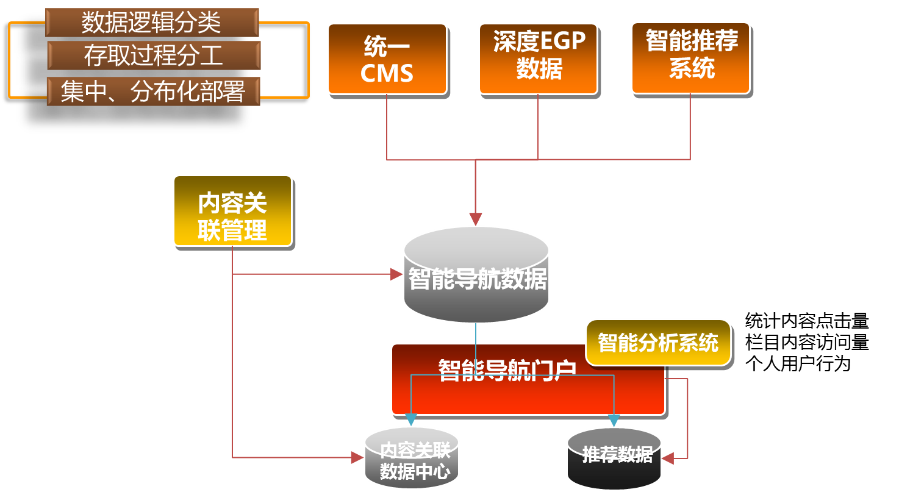
内容元数据、外部深度EPG数据和智能推荐数据导入系统数据中心，经过数据转换，并通过内容关联将直播、点播数据相关联。
内容关联数据还将根据标签、分词的结果，通过接口获取智能推荐系统提供的推荐数据，这些关联数据统一保存在运营数据池中。

节目关联数据管理
从互联网爬取获取深度EPG相关数据，系统需要导入数据进行一系列处理转换后进行关联性处理，使得直播节目内容与点播内容通过标签有效关联起来。
节目关联数据管理互联网爬取获取深度EPG相关数据，并通过自动、手工两种模式完成深度EPG数据、点播节目数据的标签和关联处理，为数据汇聚层、数据存储以及对外数据发布提供必要的基础。

数据发布
数据发布对外部业务系统提供数据接口，向媒体云新产品业务平台提供智能导航服务的数据支持。

数据审核
数据审核功能为互联网爬取深度EPG相关数据进行审核的工具，具体包括：
- 接入审核：数据审核是指操作人员在系统中对已经送审的内容进行审核，其审核对象是深度EPG的元数据，审核内容至少包括以下方面：敏感词过滤，元数据的正确性、关键词过滤、版权有效性、文件正确性等；
- 发布审核：发布审核是指深度EPG系统数据中心根据申请进行深度EPG数据的制作和加工，完成以后提交审核，审核通过的内容才能真正发布给提交申请的业务或展现层，该环节可作为可选环节。

EPG信息采集
从互联网或第三方系统获取EPG节目单信息，完成EPG节目的采集、解析和导入。需支持现网两种EPG信息的使用：
- 现网EPG信息系统
- 第三方提供EPG信息接入
本方案设计支持两种EPG的采集方式。EPG信息采集模块对外部数据接入后需要对采集数据进行敏感词审核。

直播深度EPG数据管理
直播深度EPG数据管理通过多种来源的直播节目单文件、互联网爬取获取深度EPG相关数据。将直播数据、点播数据进行关联，最终内容关联数据将构成统一的数据平面，统一保存到平台数据存储中。

数据存储
数据存储即本期使用的深度EPG数据库和文件存储，各投标单位在技术方案中应详细说明自身系统对各种数据的存储方式。

数据注入
数据中心将节目关联数据注入系统能力层的内容关联管理模块。

内容关联管理
通过构建内容——标签——专题的内容组织形式，运营人员任意将多个独立内容通过标签进行关联，创建专题时选择一个或者多个标签关联的内容信息，并手工添加专题元数据信息，专题元数据信息做为一个或者多个标签的归纳，不直接作用于内容。也就是说，通过标签能够将大量无关联的内容组织成专题。内容关联整体满足二八原则，20%的内容具备关联性，能够通过标签——专题的方式构建内容运营的主体；其他不能聚焦内容的形成长尾频道，可沿用的现有内容分类的组织信息。
系统需支持两种内容关联管理方式，对于电视剧、剧集等特定的内容可采用嵌套的方式完成内容之间的内联，我们称之为强关联，在该种模式下，内容的组织模式相对固定。对于专题、活动等，系统提供基于标签的内容关联方式，我们称之为弱关联，弱关联仅仅构建内容与内容之间的关联关系，并不生成新的内容，只有将具有同类标签的内容组织成专题时系统才创建具体的内容。正是由于内容标签的灵活性，使得专题的组织架构可以灵活调整，更适用于融合业务的内容运营。
- 强关联
内容模型分为内容和子内容两级，可以满足视频内容的典型业务场景，但对于电视剧、剧集等类型的内容组合要求存在一定的局限，因此需通过建立内容之间的层级关系实现内容的逐级嵌套。内容嵌套即在内容层面建立层次关系，一个内容可以包含若干个下级内容，而且支持多级嵌套。如电视连续剧的“剧/季/集”等可以通过三级嵌套模型实现，系统可以用一个内容ID的形式根据业务需求分别对外提供整剧、单季、单集。
内容嵌套的示例如下：
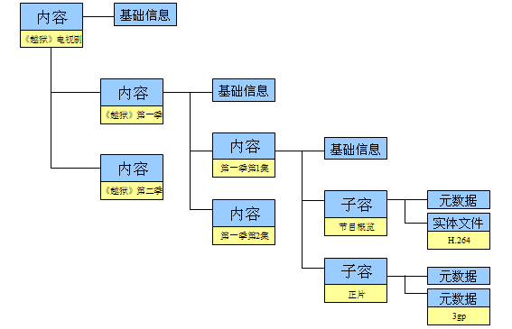
- 弱关联
弱关联通过内容标签建立不同内容之间的内联，但不生成新的内容，运营人员可以将不同标签的内容组织成专题，专题可作为独立的内容参与内容运营。
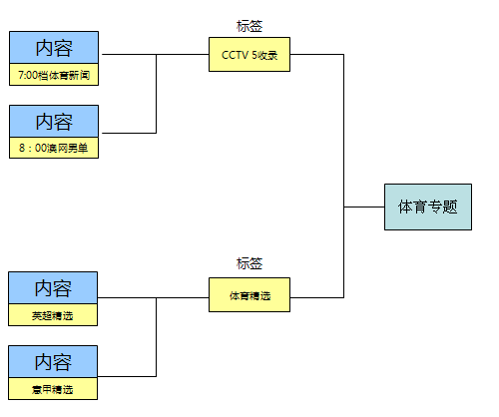
内容A与内容B同为频道CCTV 5的收录内容，通过标签“CCTV 5收录”进行关联，内容C和内容D同为体育类的内容资产，通过标签“体育精选”进行关联，当用户创建体育类专题时，可指定内容来源需要拥有标签“CCTV 5收录”或“体育精选”，从而生成专题内容。同时，系统支持从指定的标签中选择一个或者多个内容生成相关专题。

节目分词管理
节目分词是节目元数据的文本序列切分成一个一个单独的词，然后将这些连续的字序列按照一定的规范重新组合成词序列的过程。分词是文本挖掘的基础，有助于提供提供搜索效率和搜索精度。

内容标签管理
标签可以按照不同的维度对内容特性进行标识，以便使用者进行检索。系统支持内容标签的增、删、改功能，每个内容可包含一个或多个标签，一个标签可以对应多个内容，标签只用来建立内容之间的关联关系而不会创建新的内容。
用户对内容进行检索时，系统除了提供标准的分类、关键字的内容检索功能外，还能够基于内容标签进行检索，系统能够根据用户输入的标签信息查找相应内容并按照时间、分类等方式进行排序。

结构化数据加工
结构化数据如直播节目单数据（XML），以及由第三方提供的深度EPG数据，大部分可能是有结构的文本文件或XML文件，如符合ADI规范的内容注入文件。
结构化数据加工的主要功能就是将这些数据进行解析转换以后提供给内容关联、内容标签管理模块。

推荐数据管理
对外数据接口通过与全局智能系统中的能力引擎协同工作，从各大引擎中获取推荐结果、智能的搜索结果，结合各业务系统的门户，向用户提供最直观的导航及展现。
后期，推荐数据可根据用户的行为进行分析、统计，用户在浏览内容页、提交搜索关键字的时候，系统可根据定期同步的推荐数据进行个性化内容推荐。

后台频道排序管理
通过后台管理频道在展现层的排序管理功能，管理员可以通过手工进行频道排序控制。
- 频道自动排序：根据频道属性，如频道号、频道名称、频道频点等自身属性自动排序；
- 频道手工排序：管理员指定排序序号进行排序；
- 频道标签排序：按深度EPG数据对频道数据的解析后获得的标签进行排序。

后台节目排序管理
通过后台管理节目在展现层的排序管理功能，管理员可以通过手工进行频道排序控制。
- 节目自动排序：根据节目元数据，如节目名称、类型、频道频点等自身属性自动排序；
- 节目手工排序：管理员指定排序序号进行排序；
- 节目标签排序：按照内容关联处理以后的标签进行排序。

后台频道详情管理
后台管理频道的详细信息，包括但不限于：
- 频道号
- 台标
- 频道类型，如综合性、专业类（新闻、体育、电影等）
- 频道的卫星上下行属性
- 频道当前播放内容
- 频道关联标签管理

统计分析
系统可提供不同维度（时间、用户类别、用户行为、渠道、省、业务类别、内容分类等）下的业务统计报表功能，统计频次、项目可灵活自定义、可定制。
系统能够提供不同维度（内容提供商、时间、用户类别、用户行为、渠道、省、业务类别、内容分类等）下的业务统计功能，统计频次、项目可自定义。
系统可基于内容进行各业务系统的内容统计。后期，也可基于客户统计各业务系统的订购信息、访问记录等信息。

角色权限管理
权限管理通过定义“系统角色、系统功能及功能与角色的对应关系”完成对操作权限的控制，进而达到对以角色为主的操作员的权限进行分级管理的目标。

日志管理
日志管理可以记录系统运行信息和与业务相关的所有操作，保存其操作结果和操作员操作信息，并予以分类、排序。能够保存用户访问日志记录，日志在线保存6个月，离线保存2年，即使退网也要保存6个月。

系统监控
网络监控主要包括第三方软件运行监控、服务器运行监测、系统统计显示等主要功能。
- 软件运行监测
  - 系统对于主机、中间件、应用、数据库等承载业务的组件，支撑着业务的正常运行，只有维持了组件的正常稳定运行，才能实现业务系统的可用性。
  - 以树形图方式整体一览式展示了服务关键参数的指标，实现快速整体管理。以关键参数运转图方式，动态展现服务器关键参数的实时情况，使冰冷的数据指标展现为动态效果，使值班员能快速的了解到服务的动态变化情况，及时采取措施，避免大幅度的指标变化。
  - 关联分析，准确定位。由于服务组件的多样性和关联性，往往会出现服务器磁盘出问题，而数据库也无法使用，而传统的告警机制无法明确告知数据库的可用情况。系统为此提供了关联分析方式，通过可用性关联核心主机的告警，准确辨析服务是否可用。
- 服务器运行监测
  - 对服务器、网络设备、应用系统进行集中监控与管理。监控各种软、硬件运行状态（如：CPU使用率、内存、磁盘空间、程序是否运行、TCP/IP服务、数据库会话、数据库查询等。
  - 强大的日志功能、基于WEB的绘图功能、服务器性能分析、查询功能；
- 监控统计显示
  - 系统提供各种运行分析和性能报告，信息管理人员能根据这些报告准确评估整个IT环境运行情况，及早发现故障隐患和评估威胁，为IT投资决策提供参考依据。
  - 提供多种统计范围的报表：日报表、周报表、月报表、年报表、自定义时段统计报表；
  - 系统提供给用户定制报表的功能，即用户可以定义报表的内容和格式；
  - 系统可以根据用户要求设置/修改报表的格式，包括列表高度，列表宽度，显示项，隐藏项等。
  - 报表数据可以保存为HTML、Excel格式，可以根据用户要求将报表以指定格式打印出来或输出到其他外围存储设备上。

安装布线与其他技术要求

安装布线要求
- 各种设备布线均需要符合信产部GB/T 50311-2000布线标准。
- 各项系统机房部分均需要按照无人值守方式设计。
- 投标方须提供针对上述机房以及安装环境设计出相应施工图。

其他技术要求
- 投标方所提供的系统必须以ISO、DVB、ITU-T、IETF、国家标准及广电总局行业标准为规范。对于目前尚无可参照标准的部分，投标方要作特别说明，并书面承诺在相关标准出台后，无偿对本次投标系统进行升级以符合新标准。须提供相关的认证许可文件。
- 投标方可根据本标书技术要求所列功能进行完善和补充。
- 投标方所提供的系统必须具有良好的运行稳定性；应保证所供设备不妨碍其它系统软硬件的正常运行，并承诺对因系统缺陷而造成招标方的一切损失进行赔偿。
- 投标方所提供系统应提供开放的系统接口，接口参数应免费提供给招标方，能够灵活的按招标方的需求进行升级和扩容，满足招标方在不同时期的需求，并具有良好的兼容性，可以与所有符合标准的第三方系统进行集成。
- 投标方所提供的系统应能提供足够的容错能力和可靠性，以保证系统在出错情况下能正常运营并快速恢复。
- 应提供数据的安全保护机制，须详细陈述安全保护机制的具体实现方案及其它保证系统安全可靠性的具体措施。
- 投标方应提供该系统的异地备份、灾难恢复方案。
- 投标方需提供系统故障恢复机制，详细说明系统在各种故障情况下的恢复方法、步骤、注意事项等。
- 投标方须提供详细的技术方案，阐明方案的实现方式以及相关技术细则。对于系统本身所具有功能，投标未作说明也未在报价中体现的，一律视为已授权项目可以免费在整个系统中全面使用；需要添加其它配套硬件或软件才能完成的可扩展的产品功能，投标方必须提供有关的书面报告，详细说明其系统扩展方面的计划和方案，并明确今后扩展的费用标准，否则表示该功能是投标方提供的免费升级与扩展的项目。
- 投标方须详细说明软、硬件产品的模块与功能以及产品的具体配置要求，可扩展性等性能指标。
- 投标方必须向招标方提供所有软、硬件产品的产品说明书、工具软件等相关技术材料和文档，并向招标方提供免费人员技术培训。
- 投标方须提供完整的售后服务保障方案和系统技术支持方案。

